94學年度第一學期第一次段考高二自然組生物科

- 單選題 (每題2分)
1.下列有關蛋白質的敘述，何者正確？(A)蛋白質是動物體內含量最多的物質 (B)由胺基酸－NH₂中的2個H與－COOH中的O結合後釋出1分子的水形成 (C)由核糖體合成 (D)當組成的胺基酸的種類.數目相同時就是相同的蛋白質
2.有關組成生物體的基本物質，何者正確？ (A)氧是多數生物體內含量最多的一種元素 (B)組成一分子的脂肪需要一分子的脂肪酸和一分子的甘油要脫去三分子的水
(C) 水、脂不互溶，所以水分子無法直接穿透細胞膜 (D) 一分子的脂肪可提供九大卡的能量，故為細胞主要的能量來源
3.右圖是物質通過膜的一種方法,何者錯誤？
- 需消耗ATP才能讓物質通過
(B)A可以是脂肪.葡萄糖.蛋白質等分子
(C)B是一種膜上蛋白
(D)是一種逆濃度梯度運輸或加快運輸的方法
4.承上題下列何者與此運輸無關？
(A) 氧氣進出肺泡細胞
(B)海帶中豐富的碘 (C) 養分由葉運送到馬鈴薯的塊莖 (D)草履蟲利用伸縮泡排水
5.下列何者不是生長點細胞的特徵？
(A)細胞較小 (B)細胞壁薄 (C)細胞核比例大 (Ｄ)大型液泡
6.下列何者是不具有細胞核的活細胞？ (A)篩管 (B)伴細胞 (C)導管 (D)厚角細胞。
7.有關連結肌肉與骨骼之間的組織,何者正確 (A)稱為韌帶 (B)其內的細胞排列緊密 (C)此組織以細胞間質為主 (D)具分裂修補的能力
8.右圖是酵素和受質的反應流程，何者正確？
(A)X相當於鎖鑰關係中的鎖，可解釋酵素的專一性
(B)X表面有活性位，可和受質結合形成穩定的複合物
(C)A濃度越高，則反應速率也隨之加快
(D)此反應需要較高的能量才能進行
9酵素在生化反應時，其活性會受到反應時的環境影響。現有甲、乙兩種性質相似的
酵素，為了要比較兩者對溫度及酸鹼值的容忍程度(即仍保持有活性的範圍)的差
異，而作了活性測定，結果如下。圖1是測定溫度對酵素活性之影響；圖2是在
30°C狀態下，測定酸鹼值( p H 值)對酵素活性之影響。
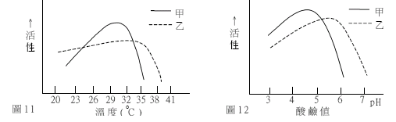

根據兩圖中測定酵素活性之結果， 下列敘述何者正確？
(A)甲酵素對溫度的容忍程度較乙酵素高(B) 甲酵素活性最佳的溫度較乙酵素高(C) 在p H 值6 - 7 之環境下， 甲酵素活性較乙酵素高 (D) 在p H 值6 - 7 之環境下， 甲酵素幾乎測不到活性
10.有關菸草鑲嵌病毒的敘述 ,何者錯誤？(A)由伊凡諾斯基發現,是最早被發現的病毒 (B) 在光學顯微鏡下為桿狀 (C)以nm為測量單位 (D)水解後可產生胺基酸和核糖核苷酸
11.病毒被認為是介於生物和無生物間的物質，其生物特徵為何？(A)具蛋白質可遺傳 (B)具蛋白質外鞘，與細胞膜相似 (C)具酵素可合成中心核酸及蛋白質外殼 (D)在寄主內可繁殖後代
12.下列敘述正確的是(A)生活在大腸中的大腸桿菌是厭氧性的 (B)吃下不潔食物可能感染小兒麻痺病毒(C)有些細菌可利用線毛或鞭毛來運動 (D)感染腸病毒皆會造成上吐下瀉的症狀

- 多重選擇題(每題2.5分)
13.下列何者具有合成ATP的能力？(A)酵母菌的細胞膜 (B)香菇的粒線體 (C)細菌的細胞壁 (D)鳳仙花的葉綠體 (E)大腸桿菌的細胞膜
14.比較藍綠藻和綠藻，何者正確？
(A)前者不具有核，故無染色體 (B)是具有葉綠體可行光合作用的藻類 (C)演化上綠藻被認為較晚出現 (D)都有核糖體.內質網等胞器 (E)細胞膜的組成成分相似
15.下列有關醣類的敘述，何者正確？(A)麥芽糖和蔗糖是分子式相同的雙糖 (B)麥芽糖
由葡萄糖與果糖共同組成 (C)RNA為一種核酸，含有五碳的核糖 (D)是提供細胞能
量最直接的來源 (E)人體過剩的葡萄糖可轉變為澱粉，儲存於肝臟或肌肉中。
16.小名和小英想確定是否有親源關係, 下列何種物質可以判定？(A)核酸 (B)葡萄糖 (C)胺基酸 (D)蛋白質 (E)ATP。
17.下圖是膜的結構，何者正確？
(A) b是醣類主要附著於細胞膜的內側 (B) c含有磷的成分 (C)a在膜上的位置會改變 (D)構成細胞膜的蛋白質呈雙分子排列 (E) 此為雙層膜的結構。
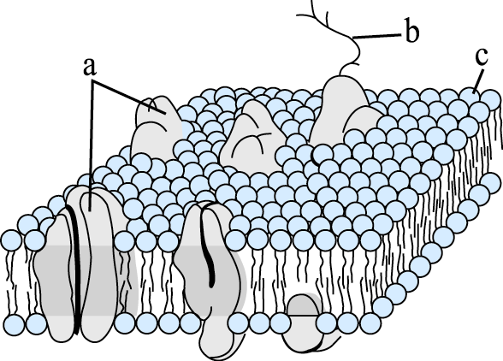
18.承上題, 物質通過細胞膜的方法，正確的有
(A)擴散作用的分子乃經由c間的空隙通過皆不需運輸蛋白 (B)利用膜上蛋白運送物質時均需消耗ATP (C)氧氣、二氧化碳等物質可藉擴散作用，穿透過細胞膜不需耗能 (D)膜上蛋白也可讓鈉.鉀等離子通過(E)細胞膜具有選擇性,只能讓小分子通過
19.哪些屬於基本組織的細胞 (A)保衛細胞 (B)生長點內的薄壁細胞 (C)葉肉細胞 (D)果核上的石細胞 (E)木栓細胞
20.關於對稱型態，以下敘述何者正確？(A)兩側對稱的動物，通過其個體中央的縱軸，只能有一個對稱的切面 (B)團藻是球形對稱的多細胞生物 (C)海葵有前後、左右的區別 (D)海星屬於輻射對稱 (E)蝦子是兩側對稱的動物
21.有關植物的運輸，正確的有？
(A)位於木質部的是厚壁死細胞, 位於韌皮部的是薄壁活細胞 (B)運送物質的方向可以上往下也可以下往上 (C)導管、假導管、篩管可橫向運輸物質 (D)運輸水分者上下相接處的細胞壁完全消失，運輸養分者否 (E)韌皮部中只有篩管有運輸功能
22,下列有關動物組織的敘述，何者正確? (A)表皮具保護功能，屬於保護組織 (B)神經膠細胞的主要功能是將神經衝動傳至其他神經元 (C)血液的細胞間質是血漿 (D) 骨骼含蛋白質、鈣和骨細胞組成 (E)骨骼肌和心肌皆為橫紋肌，且受自主神經控制
23.植物的基本組織有何功能？(A)行光合作用 (B)儲存養分 (C)生殖 (D)分裂增生 (E)運送物質
24.期末交生物報告。俊哥因偷懶沒有詳細查資料，胡亂抄了一份報告交給老師，右圖是他報告的主角。其部分內容如下，何者有錯
(A)會感染動物、植物、細菌
(B)可利用乙彈跳到適當的寄主上而感染寄主
(C)可以在活細胞或營養液中培養
(D)無法觀察到它由小變大
(E)會行細胞分裂增加個體數目
25.下列何者可區分細菌和病毒 (A)是否營寄生生活 (B)是否具有核糖體 (C)是否具有核酸 (D)是否可用光學顯微鏡觀察 (E)是否可通過瓷濾器
26.下列有關「潛溶性病毒」的敘述，何者正確？
(A)病毒將其DNA嵌入寄主染色體中 (B)在潛溶期間，不會使細菌解體。
(C)和寄主為互利共生的關係 (D)病毒在共存期間不合成病毒的外殼
(E)寄主的生理現象因而受到影響
27.下列構造的成分，何者正確？ (A)細菌的細胞壁→肽聚糖 (B)質體→RNA (C)莢膜→多糖類或多肽纇 (D)病毒膜套→雙層脂質(E)人類的染色體→DNA和蛋白質。
28.下列有關細菌的敘述，何者正確？(A)生態上，自營性的細菌為生產者，異營性
的細菌為分解者 (B)有些細菌含有質體，可以控制細菌正常的生理活動(C)有莢膜的細菌較不易被白血球吞噬 (D)光合細菌有葉綠體可行光合作用 (E)有些種類的細菌在環境不適宜時，會形成內孢子以進行無性生殖。
三、簡答題(每題2分)
一生物的細胞模式圖如下, 回答1-6題
1.依你的判斷,可能是何種生物的細胞
(A)洋蔥表皮細胞 (B)白菜的葉肉細胞
(C)人的皮膚細胞 (D)馬鈴薯的塊莖細胞 (E)變形蟲
2.哪些胞器中含有酵素？
3.哪些構造中有核酸的成分？

4.將此細胞磨碎後,加入雙氧水後，會產生大量氣泡，此生理現象與何種胞器有關？
5.其中A的成分為何？由何處合成分泌的？
6.此細胞若被病毒感染後，是否會擴大感染周圍的細胞？為什麼？

右圖是皮膚的結構,回答下列小題
7.依圖判斷，屬於何種層次
(A)細胞 (B)組織 (C)器官 (D)系統
8.哪些屬於結締組織
9.哪些屬於皮膜組織
10.若將豎毛肌作成顯微切片觀察,會有哪些特色
- 不具有橫紋 (B)單核 (C)可看到深淺相間的紋路
(D)紡綞形 (E)肌纖維具有分枝 (F)核位於邊緣

將植物葉的表皮細胞分別浸泡在a.b.c 三種不同濃度的蔗糖溶液中，五分鐘後取出在顯微鏡下觀察並繪圖如下,回答下列小題
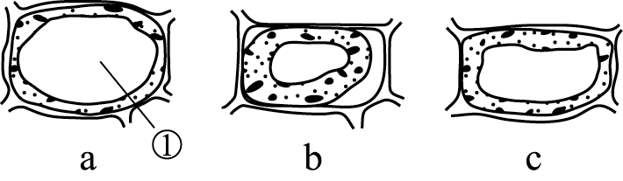
11在哪一溶液中的細胞膨壓最大
12若再將圖中a、b、c三個細胞置入蒸餾水中，則以何者的吸水力最大
13. 該表皮細胞之原生質濃度最接近a.b.c何者
14. 生活於淡水中的草履蟲置於c溶液中，其伸縮泡每分鐘收縮15次，然後再置於a中，則伸縮泡收縮次數將如何？

右圖是一種動物病毒，回答下列小題
15.是什麼形狀？
16.感染時，如何進入寄主細胞中？
17.若其蛋白質含有放射性同位素，
感染寄主細胞後，放射性會出現在 (A)寄主細胞體內
(B)寄主細胞體外 (C)寄主細胞體內體外皆有 (D)寄主細胞體外體內皆無
18.增殖後，對寄主有何影響？

94學年度第一學期第一次段考高二自然組生物科答案

1  C | 2  A | 3  B | 4  A | 5  D | 6  A | 7  C
8  C | 9  D | 10  B | 11  D | 12  B | 13  BDE | 14  CE
15  AC | 16  AD | 17  BC | 18  CDE | 19  CD | 20  ADE | 21  ACDE
22  CD | 23  ABC | 24  ABCE | 25  BDE | 26  ABDE | 27  ACDE | 28  C

1  AD | 2  D G H J
3  E I J | 4  G
5  纖維素，H | 6  是，具F
7  C | 8  脂肪
9  皮脂腺、汗腺、微血管、表皮 | 10  ABD
11  a | 12  b
13  c | 14  ＞15
15  球形多面體 | 16  胞飲
17  A | 18  瓦解

